一、申请套装ID（Bundle ID）
1、打开https://developer.apple.com/ 并且点击Member Center登陆开发者帐号（开发者帐号申请请参考AppStore开发者帐号申请文档.doc）如下图：
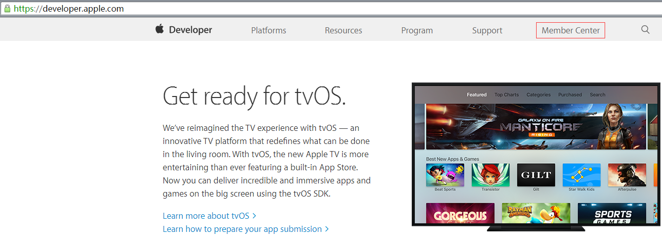
2、登陆开发者帐号之后点击左上角的图标出现如下图界面并点击Certificates,Identifiers & Profiles（证书，标识和简介）创建证书
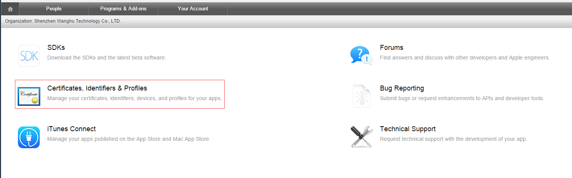
3、配置证书以及简介这里有2个选择（IOS APPS以及MAC APPS)我们主要是上架手机APP只需要配置IOS APPS就可以了，点击Provisioning Prifiles按钮进行配置，如下图：
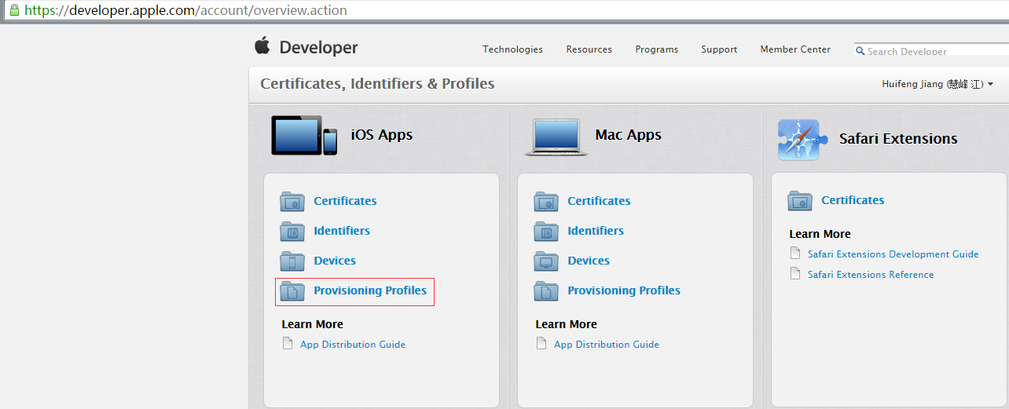

4、创建App IDs,选择右侧的Identifiers中的App IDs按钮，然后添加新的App IDs，点击图中的按钮即可添加，如下图：
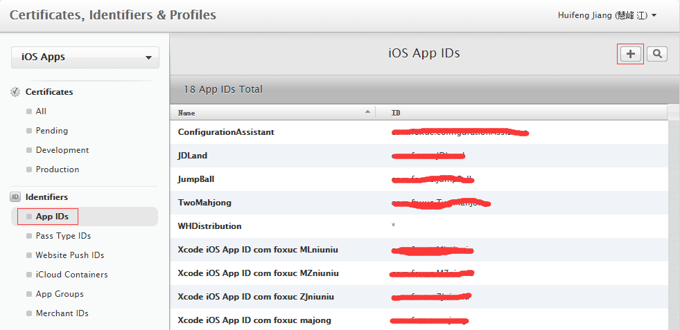
5、注册的iOS应用程序ID（Register iOS App ID）主要填写2个地方就可以了
a、应用程序ID说明（App ID Description），比如我要上传斗地主游戏，那么就命名为： WHJDLand（注：这个名字为唯一的，如果有冲突需要修改）如下图：
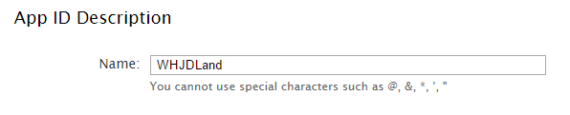
b、应用程序ID后缀（App ID Suffix），因为这个内容和你的程序直接相关，后面很多地 方要用到，最好是com.foxuc.WHJDLand的格式，当然没有公司名的个人开发者,第二 项可以用你自己的英文名字或者拼音，如下图：
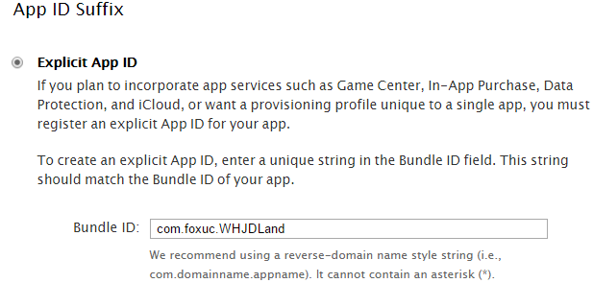
6、应用服务（App Services）这个可以不需要做任何设置，默认的就好了因为这些都可以在后 期编辑，所以我们这里直接继续就可以了，如下图：（图中标记位置的标识符需要记下来，这个 在打包程序的创建证书时候有用）
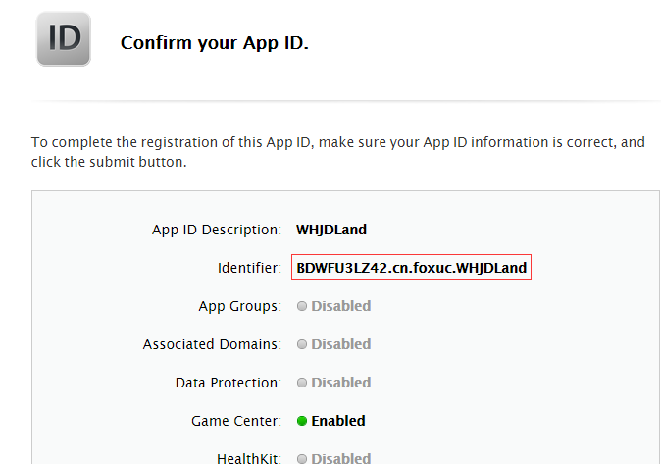
7、证书生成,如下图：（注意从这里开始需要在MAC OS系统下操作，如不是开发人员可以略过！）
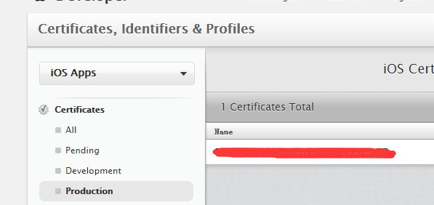
8、选择证书类型 Production，选择添加(注意这里需要在MAC OS系统下操作)。如下图:
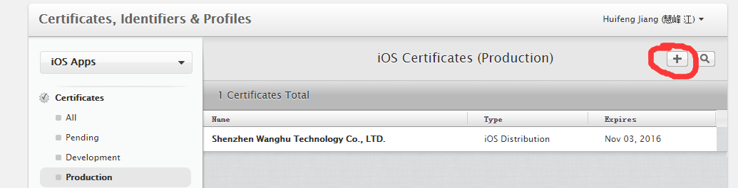

9、点击右上角的+按钮后后，选择App Store and Ad Hoc，如下图
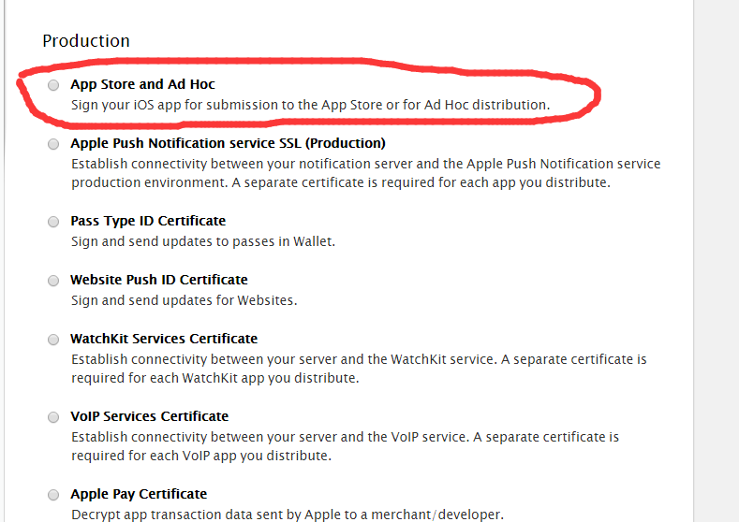
10、之后继续continue，会看到需要上传证书界面，如下图：
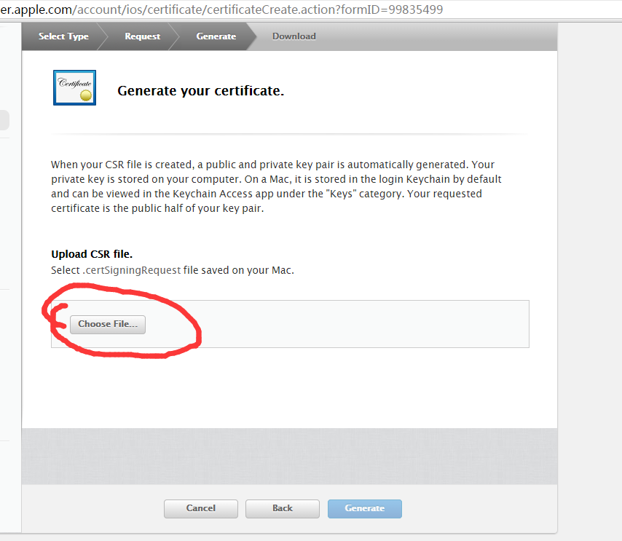

11、打开MAC OS系统中的钥匙串访问
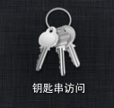
12、选择钥匙串的证书助理
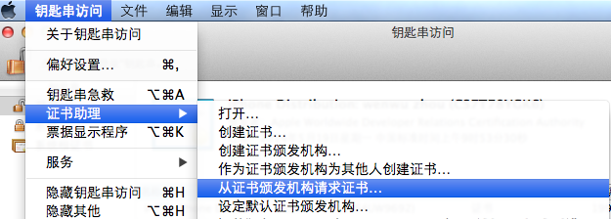
13、打开证书助理后，如下图：
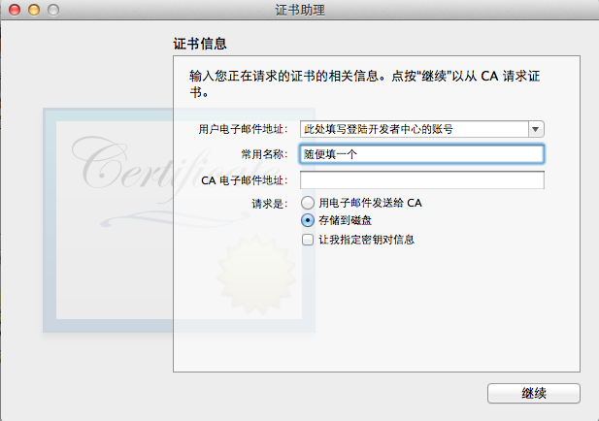

14、点击继续后存储证书，一般选择桌面
15、将刚刚存储的证书上传
16、下载证书，双击安装
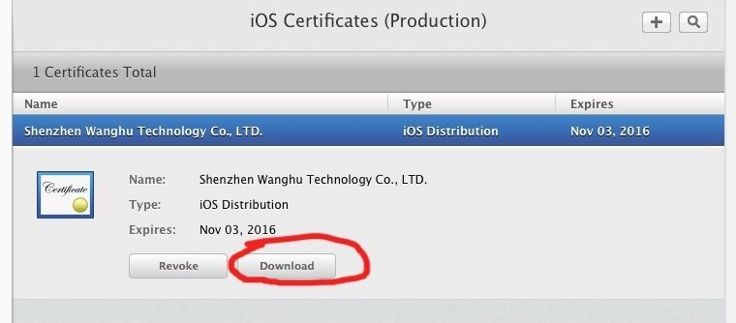

17、生成证书对应的Provision File 如下图：
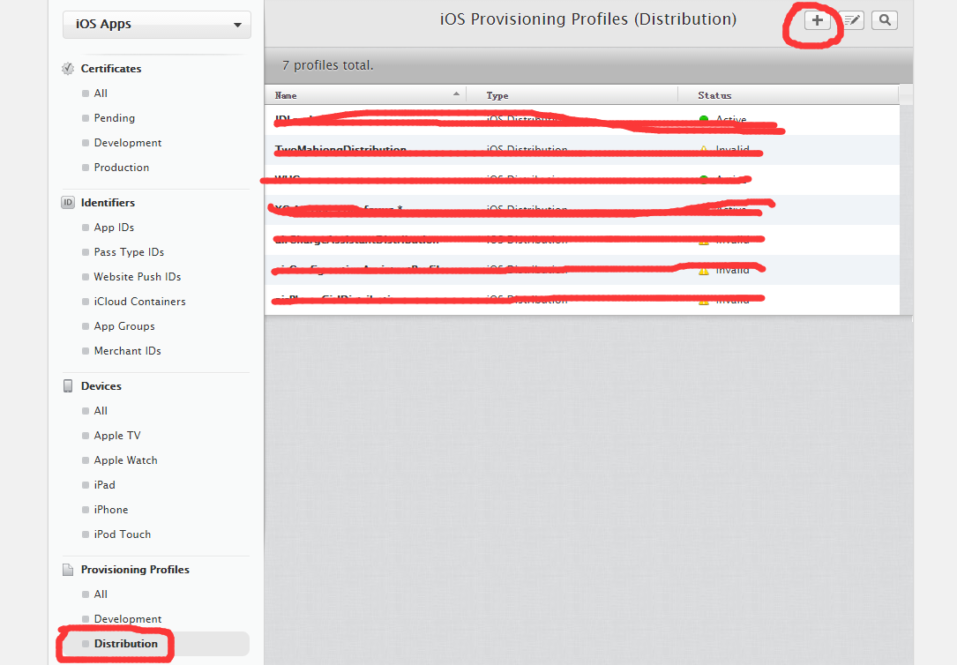
18、选择 App Store类型
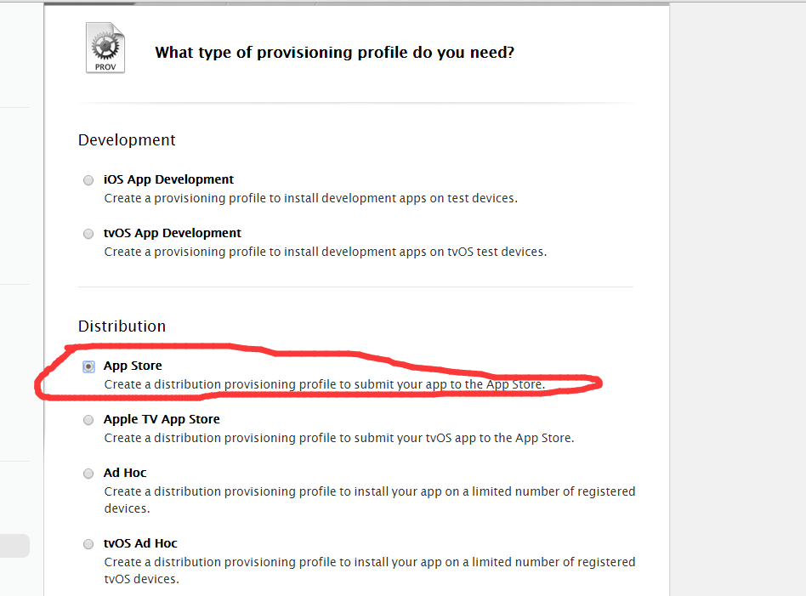
19、选择之前创建好的app id后.
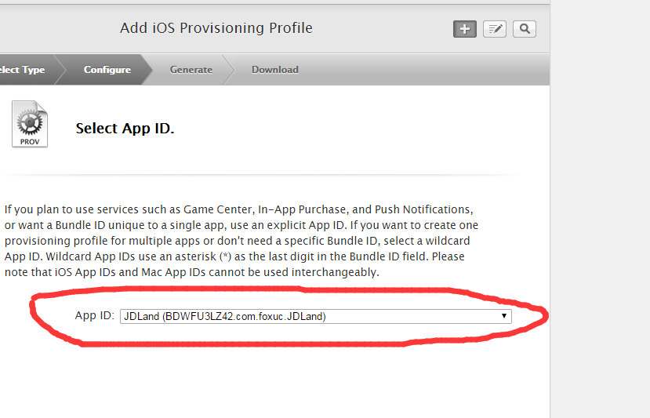
20、点击继续->然后选择刚刚新建的发布证书 ->Continue
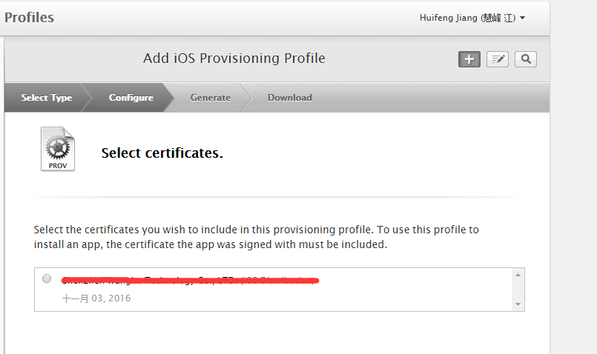
21、选择刚创建的证书，点击继续
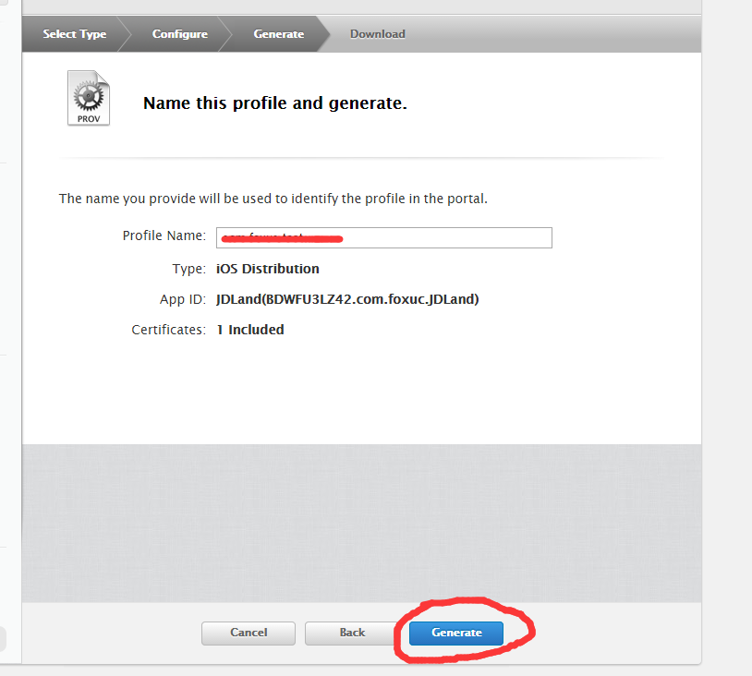
22、生成Provision Profiles并下载保存到本地，找到刚下载的Provision Profiles，用Xcode打开。此处，发布证书生成已完成。（需在MAC OS系统操作的步骤到此为止，以下为填写APP信息，可以在Windows系统下完成）
二、填写APP信息
1、打开https://itunesconnect.apple.com/ 连接地址并且填写开发者帐号登陆
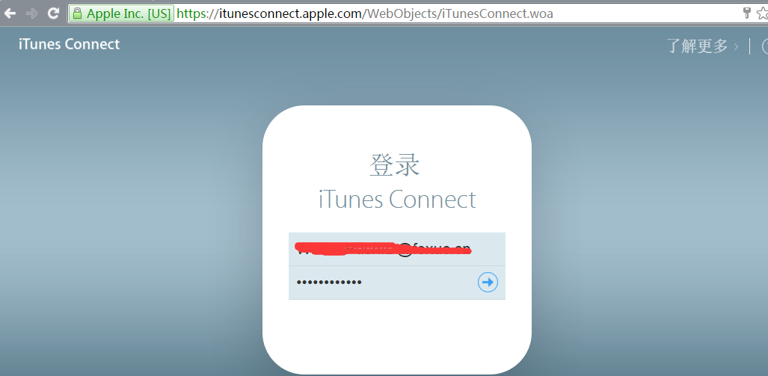
2、登陆之后选择点击我的APP图标按钮
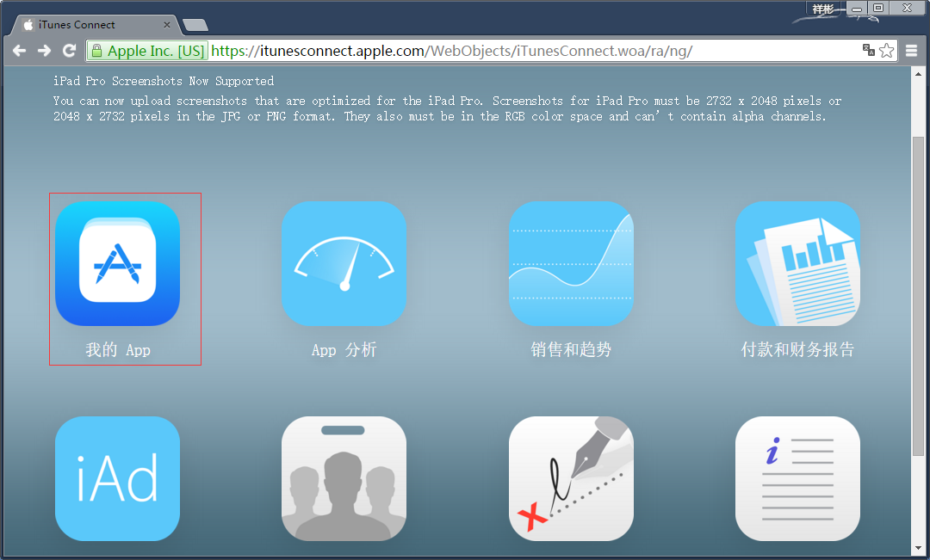
3、进入我的APP选择左上角的添加APP
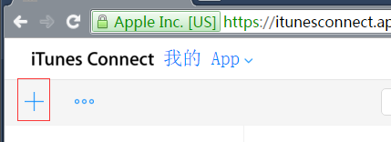
4、选择新建APP主要设置：
a、平台：勾选IOS就可以了！
b、名称：APP的名称（唯一名称）比如:网狐斗地主
c、主要语言：根据游戏的主要语言（中国都选择简体中文）
d、套装ID：这里要选择之前在第一章中的第4节中的App IDs，必须对应，否则审核会失 败
e、SKU：APP的专有ID，可以不填，一般为第一章中的第五节中的b小节中的App ID Suffix
f、填写完成之后直接点击创建
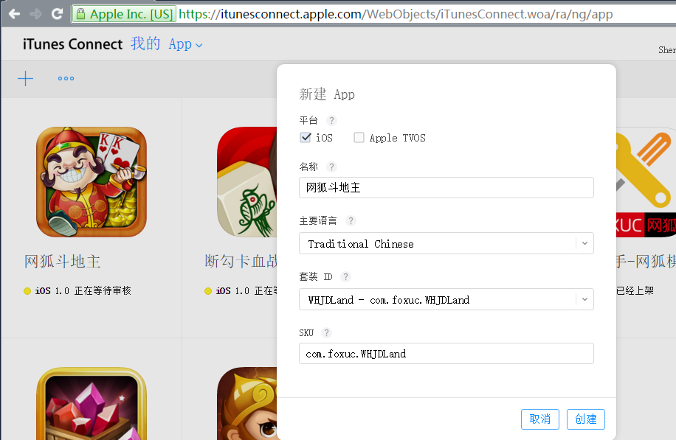
5、创建成功之后填写各类信息如：价格、分类等，主要设置信息如下：
a、隐私政策网址（URL）：填写公司域名就可以了
b、类别：选择游戏所属的类型比如：游戏
c、设置完成之后点击价格与定价
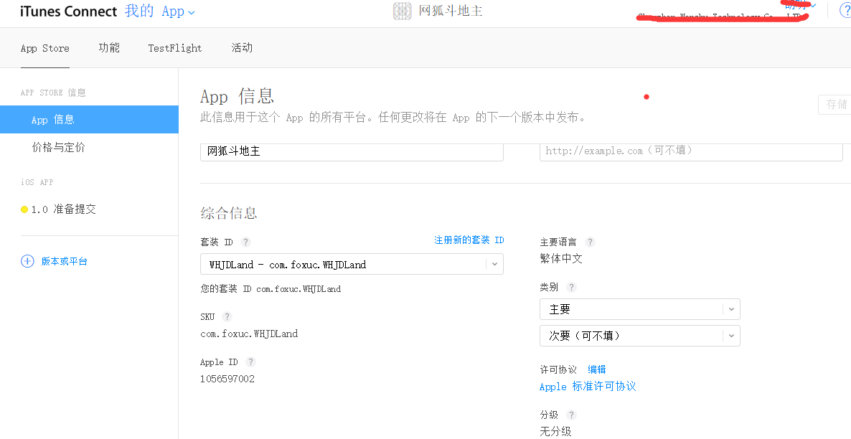
6、价格与定价：设置APP下载的价格以及销售范围
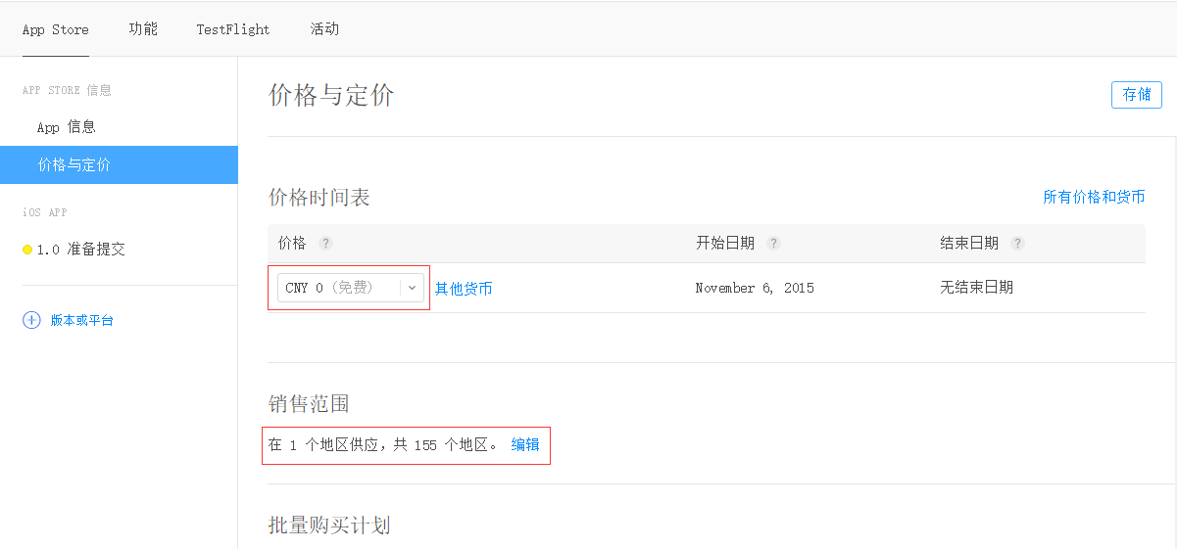
7、准备提交：主要设置APP截图、APP描述、收索关键词、APP图标等！设置完成之后点击保存即可
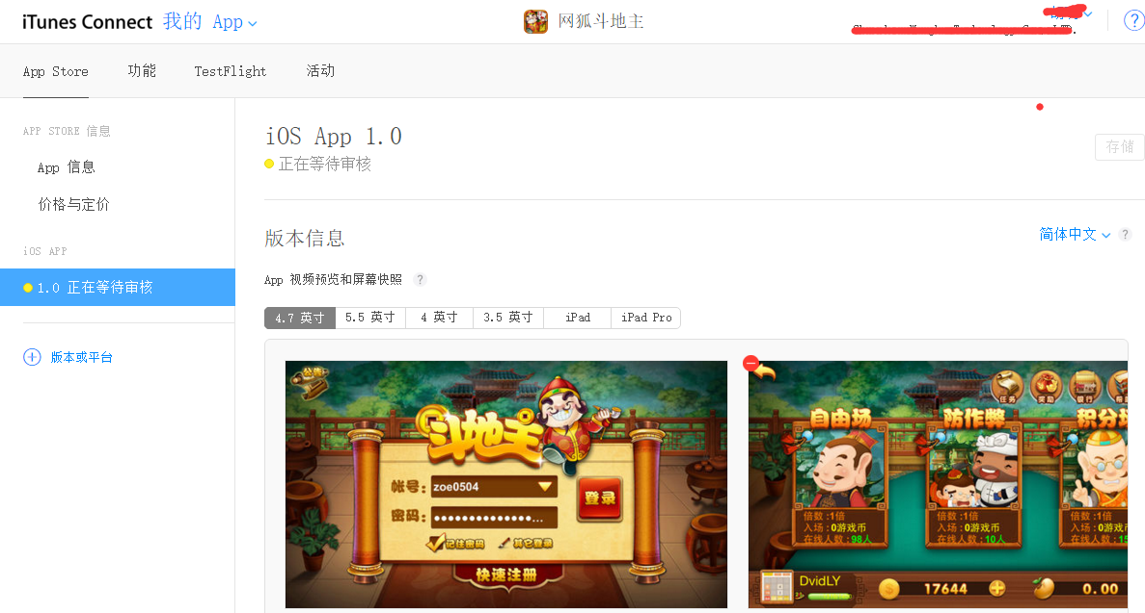
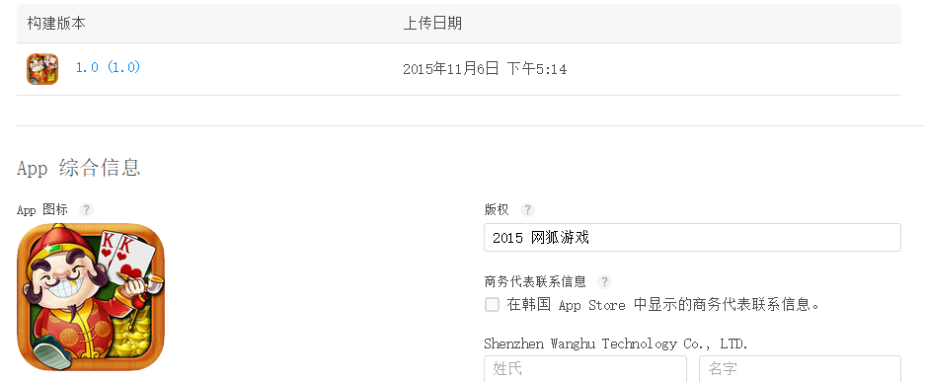
三、提交APP安装包 （该步骤需要在MAC OS系统下完成）
1、用XCODE关联provision profiles 生成包，并上传到Itunes Connect.
关联刚申请的Provision Profiles
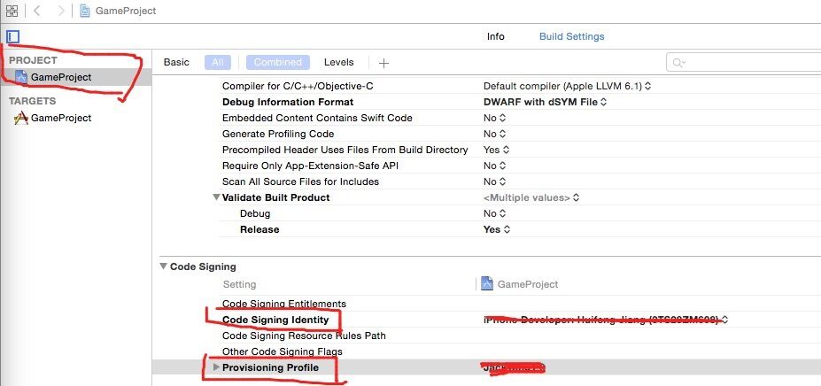

2、生成包

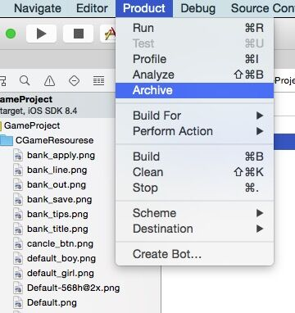
3、生成应用包完后会跳到这个页面
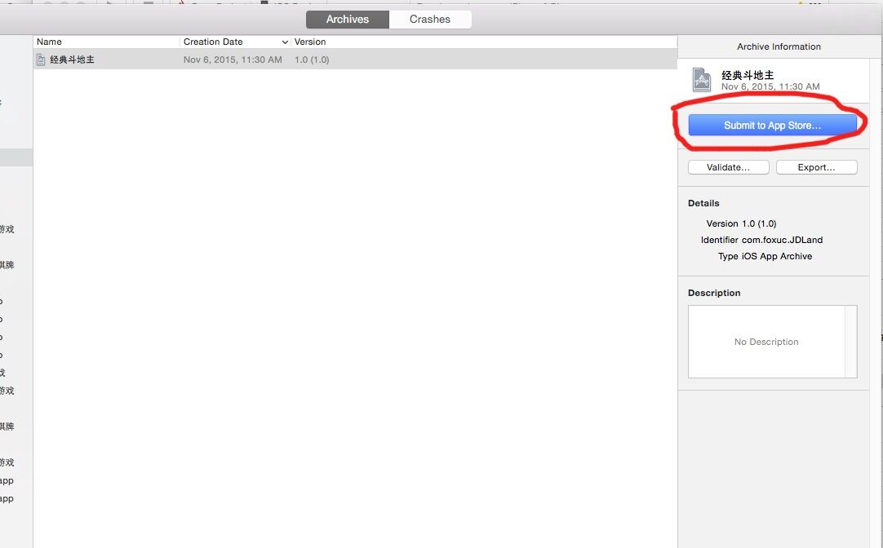

4、点击 submit to app store按钮，上传成功之后，在itunes connect看到相应的APP 状态变为等待审核状态。
四、APP上架流畅就这样结束了！有疑问请联系网狐技术人员

